Занятие №7
Случайная изменчивость

Задание 1. Самара в начале мая.
В таблице приведено время восхода Солнца и среднесуточная температура в Самаре в первые две недели мая 2022 года.
Дата | 1 | 2 | 3 | 4 | 5 | 6 | 7
Время восхода | 05:07 | 05:05 | 05:03 | 05:01 | 04:59 | 04:58 | 04:56
Среднесуточная температура, °С | 6,8 | 8,5 | 11,6 | 15,3 | 8,1 | 7,3 | 9,9
Дата | 8 | 9 | 10 | 11 | 12 | 13 | 14
Время восхода | 04:54 | 04:52 | 04:50 | 04:48 | 04:47 | 04:45 | 04:43
Среднесуточная температура, °С | 12,4 | 14,6 | 9,1 | 8,9 | 7,9 | 11,0 | 14,4
- Изменчиво ли время восхода Солнца? А среднесуточная температура?
- Как вы думаете, чем можно объяснить эту изменчивость?
- Можно ли предсказать время восхода Солнца через год? А среднесуточную температуру?
- Как по вашему мнению, можно ли считать изменчивость времени восхода Солнца случайной? А изменчивость среднесуточной температуры?

Задание 2. Урожайность свёклы
Красной линией на рисунке показан график урожайности сахарной свеклы. Урожайность измеряется в ц/га как отношение массы собранной свеклы к убранной площади.
- Как вы думаете, постоянна или изменчива урожайность сахарной свёклы?
- Как вы думаете, как можно это объяснить?
- Как вы думаете, можно ли считать изменчивость урожайности свеклы случайной?
Зелёной линией показан график усредненной за 5 лет урожайности.
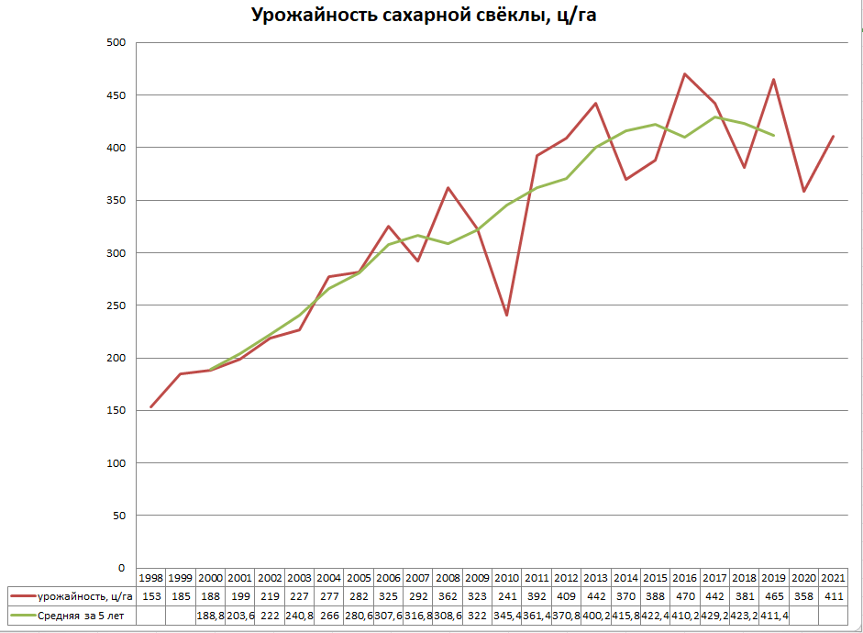
Задание 3. Обои
Рассмотрите информацию на рулоне обоев.
- Как вы думаете, как следует понимать информацию «Полезная ширина (1060±2) мм»? «Длина полотна 10,05 м ± 1,5%»?
- Как вы думаете, все рулоны стандартны или есть ли изменчивость в длине и ширине?
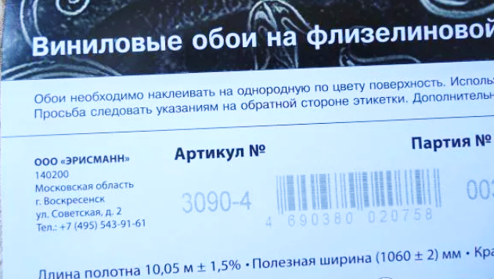
- Максимальная нагрузка напольных механических весов — 160 кг, а точность — 1 кг. Когда Игорь Владимирович встал на весы, они показали 83 кг 300 г. Каким может быть вес Игоря Владимировича?

- Рассмотрите этикетку для мотка пряжи.
1) Укажите, какой длины может быть пряжа в мотке:
а) 100 м; б) 106 м 12 см; в) 113 м; г) 115,5 м; д) 360 м.
2) Укажите, какой вес может иметь пряжа в мотке:
а) 110 г; б) 360 г; в) 365 г; г) 366,5 г; д) 367 г.

- Рассмотрите данные о производстве лифтов по месяцам за 4 года, с 2017 по 2020, в штуках.
Год | январь | февраль | март | апрель | май | июнь
2017 | 2108 | 1757 | 1990 | 2339 | 2337 | 2443
2018 | 1802 | 1669 | 2039 | 2256 | 2138 | 1988
2019 | 1507 | 1318 | 2250 | 2123 | 2028 | 2370
2020 | 1809 | 2149 | 2668 | 1845 | 2664 | 2958
июль | август | сентябрь | октябрь | ноябрь | декабрь | всего
2528 | 2471 | 2672 | 2395 | 2603 | 2461 | 28104
2745 | 2775 | 2288 | 2617 | 2493 | 2234 | 27044
2592 | 2375 | 2550 | 3378 | 2751 | 2688 | 27930
3202 | 3240 | 3150 | 2820 | 2381 | 2532 | 31418
- Постоянно ли производство лифтов по месяцам?
- Найдите размах данных.
- Вычислите среднемесячное производство лифтов за каждый год и найдите размах полученных данных.
- Что изменчивее: производство лифтов по месяцам или среднемесячное производство?

- По ГОСТу отклонение массы хлебобулочного изделия в меньшую сторону не должно превышать 3% для булочных изделий массой более 0,2 кг. Взвесили 20 нарезных батонов номинальной массой 400 г и получили такой числовой ряд:
403, 389, 396, 393, 389, 400, 391, 398, 407, 398, 398, 407, 402, 408, 394, 404, 404,401, 410, 414.
- Были ли среди взвешенных батонов такие, масса которых равна номинальной? Какой процент они составляют в партии?
- Сколько батонов партии, вес которых ниже номинального? Какой процент они составляют?
- Сколько батонов партии, вес которых выше номинального? Какой процент они составляют?
- Все ли батоны в партии соответствуют ГОСТу по весу?

